К 70-летию Победы выпустят Книгу Памяти «Бессмертный полк Москвы»
24.02.2015

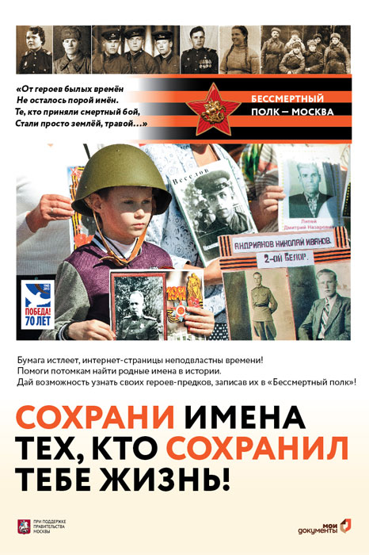

Информацию для Книги «Памяти» будут собирать во всех центрах госуслуг Москвы и Зеленограда. До 30 апреля москвичи могут прийти в любой из 100 центров, а жители Новой Москвы – в мобильные офисы, и поделиться фотографиями и воспоминаниями о своих родных, близких, соседях – участниках Великой Отечественной войны.
Все воспоминания будут включены в электронную Книгу Памяти «Бессмертный полк Москвы», выход которой приурочен к 70-летию Великой Победы. А завершится акция 9 маяшествием колонн «Бессмертного полка».
Руководство столичных центров госуслуг обращается к москвичам принять активное участие в составлении электронной Книги Памяти «Великая Победа». Это бессмертный подвиг нашего народа! Важно, чтобы память об этом подвиге жила! Давайте вместе напишем летопись Победы, сохраним для потомков память о героях!
Что нужно сделать, чтобы информация о ваших родных – героях ВОВ оказалась на страницахКниги Памяти? Для этого необходимо прийти в любой удобный центр госуслуг, принести фотографии, письма и воспоминания о подвигах своих родных и близких, прошедших войну. Принесенные материалы (фотографии, воспоминания, письма) будут бережно отсканированы, а оригиналы сразу же возвращены владельцам.
Все москвичи - авторы Книги Памяти получат приглашение принять участие в шествии колонн «Бессмертного полка Москвы» 9 мая с портретами своих родных – героев войны. Эти портреты помогут бесплатно распечатать в центрах госуслуг.
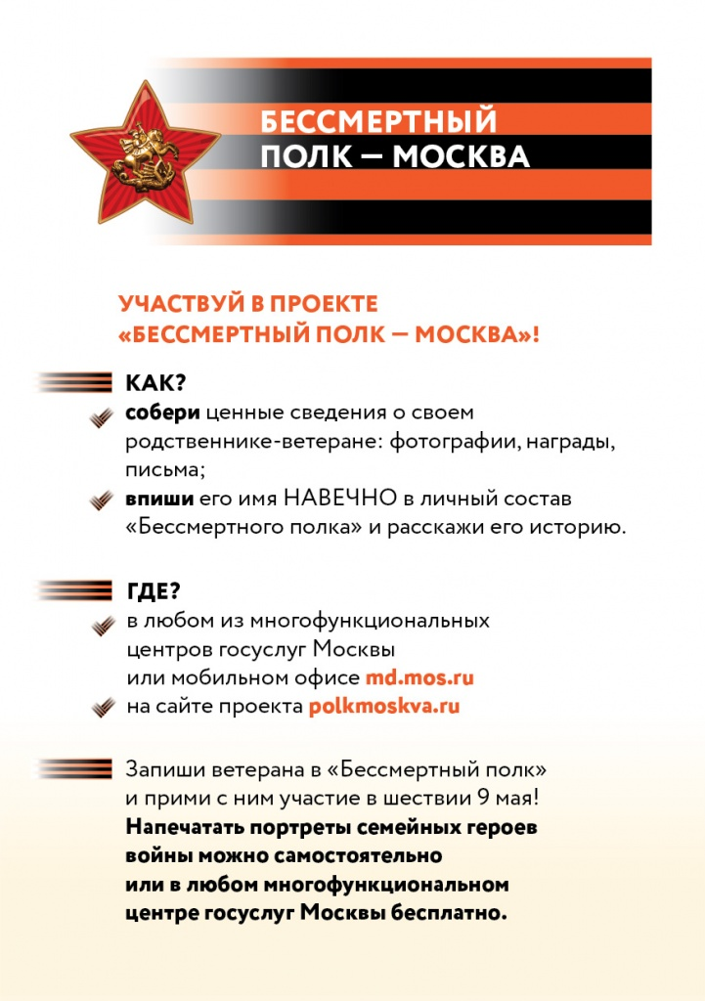

Адрес страницы: http://ostankino.mos.ru/news/detail/1606366.html
Управа Останкинского района города Москвы

